## การประชุมผู้ปกครองนักเรียน ประจำปีการศึกษา ๒๕๖๑

## ณ ห้องประชุมโรงเรียนบ้านคอแลน ๑๕ พฤษภาคม ๒๕๖๑

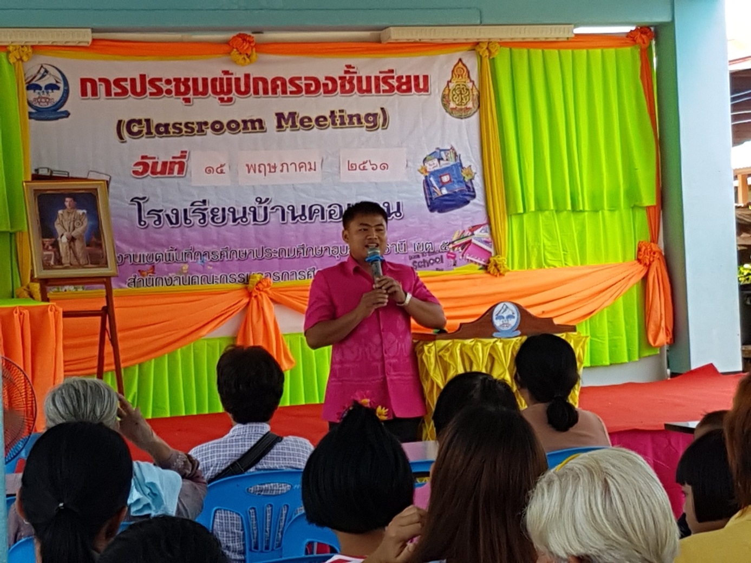

**โดย**

# นายจงรัก สุดชัย

#### **ตำแหน่ง ครูผู้ช่วย**

##### **โรงเรียนบ้านคอแลน**

# สำนักงานเขตพื้นที่การศึกษาประถมศึกษาอุบลราชธานี เขต ๕

# สำนักงานคณะกรรมการการศึกษาขั้นพื้นฐาน กระทรวงศึกษาธิการ

## ใบรายงานผลการประชุมผู้ปกครองนักเรียน ประจำปีการศึกษา ๒๕๖๑

**********************

#### วันที่ ๑๗ เดือน พฤษภาคม พ.ศ. ๒๕๖๑

## เรื่อง รายงานผลการประชุมผู้ปกครองนักเรียน ประจำปีการศึกษา ๒๕๖๑

## เรียน ผู้อำนวยการโรงเรียนบ้านคอแลน

## ตามที่โรงเรียนบ้านคอแลน ตำบลคอแลน อำเภอบุณฑริก จังหวัดอุบลราชธานี ได้ประชุมผู้ปกครองนักเรียน ประจำปีการศึกษา ๒๕๖๑ ณ ห้องประชุมโรงเรียนบ้านคอแลน ตำบลคอแลน อำเภอบุณฑริก จังหวัดอุบลราชธานี ข้าพเจ้า ขอเสนอรายงานผลการการประชุมผู้ปกครองนักเรียน ประจำปีการศึกษา ๒๕๖๑

## ดังรายละเอียดต่อไปนี้

## ๑. หัวข้อเรื่อง “การประชุมผู้ปกครองนักเรียน ประจำปีการศึกษา ๒๕๖๑”

๒. **วัน เดือน ปี** ระหว่างวันที่ ๑๕ เดือน พฤษภาคม พ.ศ. ๒๕๖๑ ระยะเวลาจัด ๑ วัน

**๓. สถานที่**  ณ ห้องประชุมโรงเรียนบ้านคอแลน ตำบลคอแลน อำเภอบุณฑริก จังหวัดอุบลราชธานี

**๔. หน่วยงานผู้จัด** โรงเรียนบ้านคอแลน ตำบลคอแลน อำเภอบุณฑริก จังหวัดอุบลราชธานี

**๕. ประธานในการประชุมผู้ปกครองนักเรียน ประจำปีการศึกษา ๒๕๖๑**

นายทรงศักดิ์ พรหมธิดา ผู้อำนวยการโรงเรียนบ้านคอแลน

**๖. ผู้เข้าร่วมในการประชุมผู้ปกครองนักเรียน ประจำปีการศึกษา ๒๕๖๑ ประกอบด้วย**

๑. คณะครูและบุคลากรทางการศึกษาโรงเรียนบ้านคอแลน

๒. นักเรียนโรงเรียนบ้านคอแลน

๓. ผู้ปกครองนักเรียน

**๗. การประชุมผู้ปกครองนักเรียน ภาคเรียนที่ ๒ ประจำปีการศึกษา ๒๕๖๑ มีดังนี้**

วันที่ ๑๕ พฤษภาคม ๒๕๖๑ เวลา ๐๘.๐๐น. คณะครู ผู้ปกครองนักเรียน และนักเรียนโรงเรียนบ้านคอแลน พร้อมกันที่ ห้องประชุมโรงเรียนบ้านคอแลน

เวลา ๐๙.๐๐ น. นายทรงศักดิ์ พรหมธิดา ผู้อำนวยการโรงเรียนบ้านคอแลน ทำพิธีเปิด พบปะผู้ปกครองและนักเรียน ชี้แจงรายละเอียดต่างเกี่ยวกับกิจกรรมที่โรงเรียนจะดำเนินการใน ปีการศึกษา ๒๕๖๑

หัวหน้าฝ่ายบุคคล คุณครูเดือนเพ็ญ ดาบุตร แนะนำบุคลากรของโรงเรียนบ้านคอแลน

หัวหน้าฝ่ายงบประมาณ คุณครูทองคำ ตรีรัตน์ ชี้แจงเกี่ยวกับประมาณที่มีการใช้และจ่ายในโรงเรียน

หัวหน้าฝ่ายวิชาการ คุณครูนภาพร ตรีรัตน์ ชี้แจงแนะนำเกี่ยวกับหลักสูตรและกิจกรรมการเรียนการสอน ระดับประถมศึกษา คุณครูธนพร สัมมาวงศ์ แนะนำเกี่ยวกับหลักสูตรและกิจกรรมการเรียนการสอน ระดับมัธยมศึกษาตอนต้น

ฝ่ายกิจกรรมนักเรียนโรงเรียนบ้านคอแลน นายประพันธ์ ดาบุตร แนะนำเกี่ยวกับกิจกรรมนักเรียน เรื่องทุนการศึกษา

**๘. ประโยชน์ที่ได้รับ**

๑. ผู้ปกครองนักเรียน มีความเข้าใจในการจัดกิจกรรมการเรียนการสอน ระเบียบต่าง ๆ ของโรงเรียน

๒. นักเรียน มีความเข้าใจในการจัดกิจกรรมการเรียนการสอน ระเบียบต่าง ๆ ของโรงเรียน สามารถเรียนรู้และปฏิบัติตนได้ถูกต้องตามระเบียบของโรงเรียน

๓. ครูและผู้ปกครองมีความสัมพันธ์ที่ดีต่อกัน

ลงชื่อ ……………..…………….ผู้รายงาน

(นายจงรัก สุดชัย)

ตำแหน่ง ครูผู้ช่วย

ความคิดเห็นของผู้บริหาร

………………………………………………………………………………………………………………………………………………………………………………………………………………………………………………………………………………………………………………………………………………………………………………………………………………………………………………………………………………………………………………………..…………………………………………………………………………………………………………

ลงชื่อ ………………………..………………

( นายทรงศักดิ์ พรหมธิดา )

ตำแหน่ง ผู้อำนวยการโรงเรียนบ้านคอแลน

……/……………./……..

ภาคผนวก

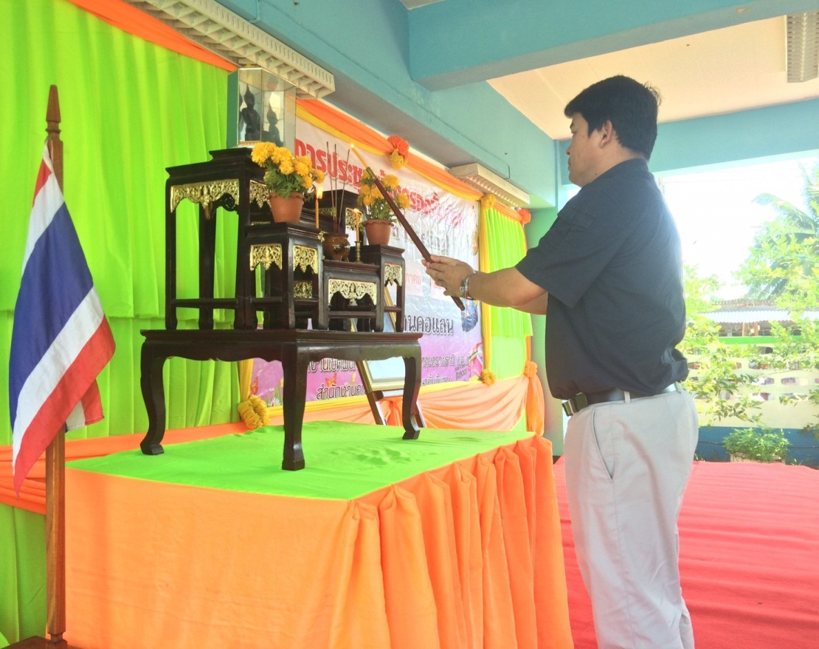

**ท่านผอ.จุดธูปเทียนบูชาพระรัตนตรัย**

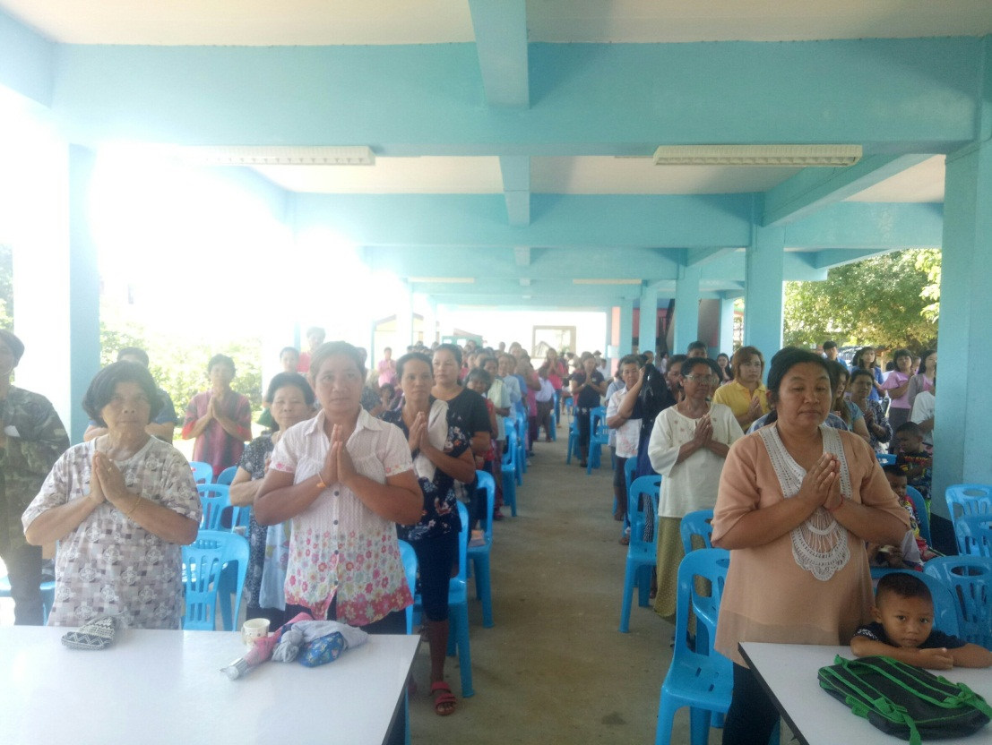

**ผู้ปกครองพร้อม**

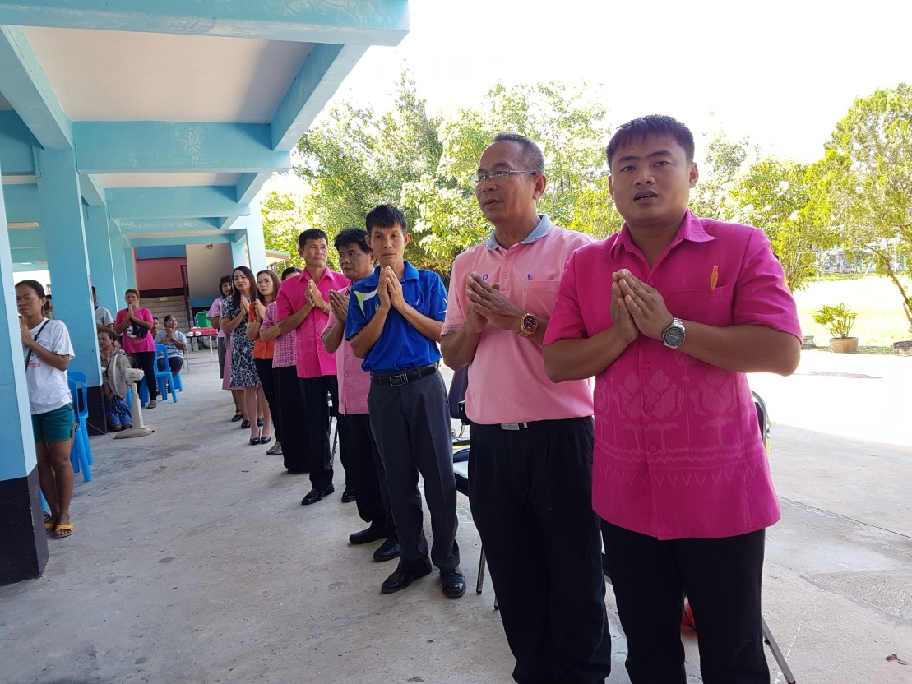

**คณะครูผู้ปกครองพร้อม**

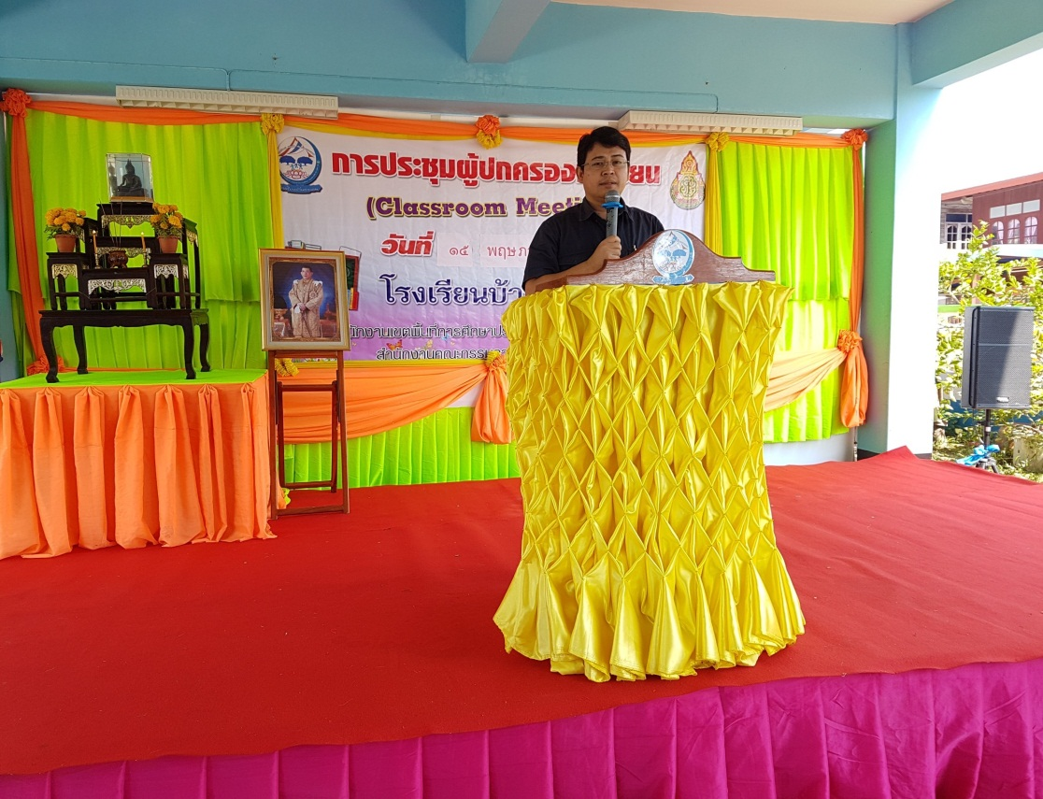

**ท่านผอ.กล่าวเปิดงานและพบปะกับผู้ปกครอง**

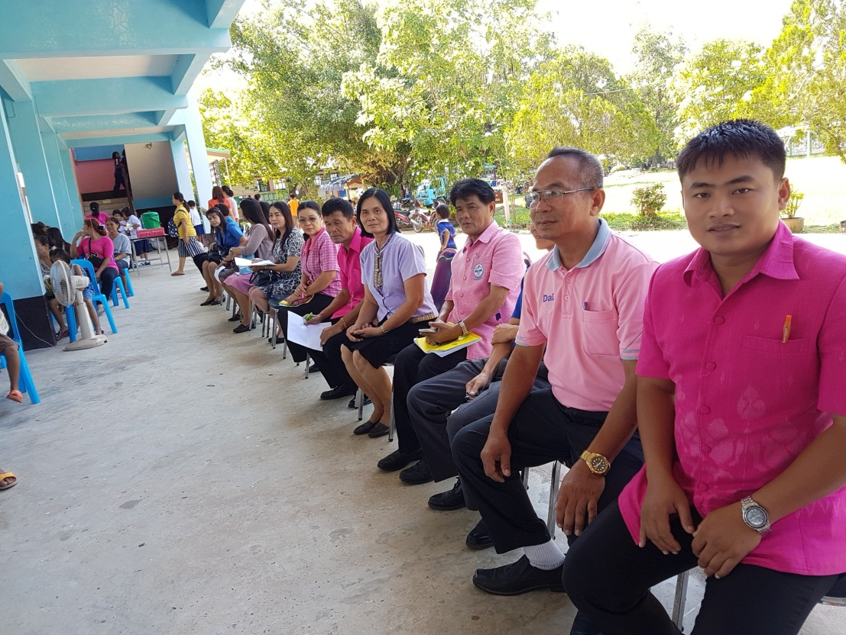

**คณะครูโรงเรียนบ้านคอแลน**

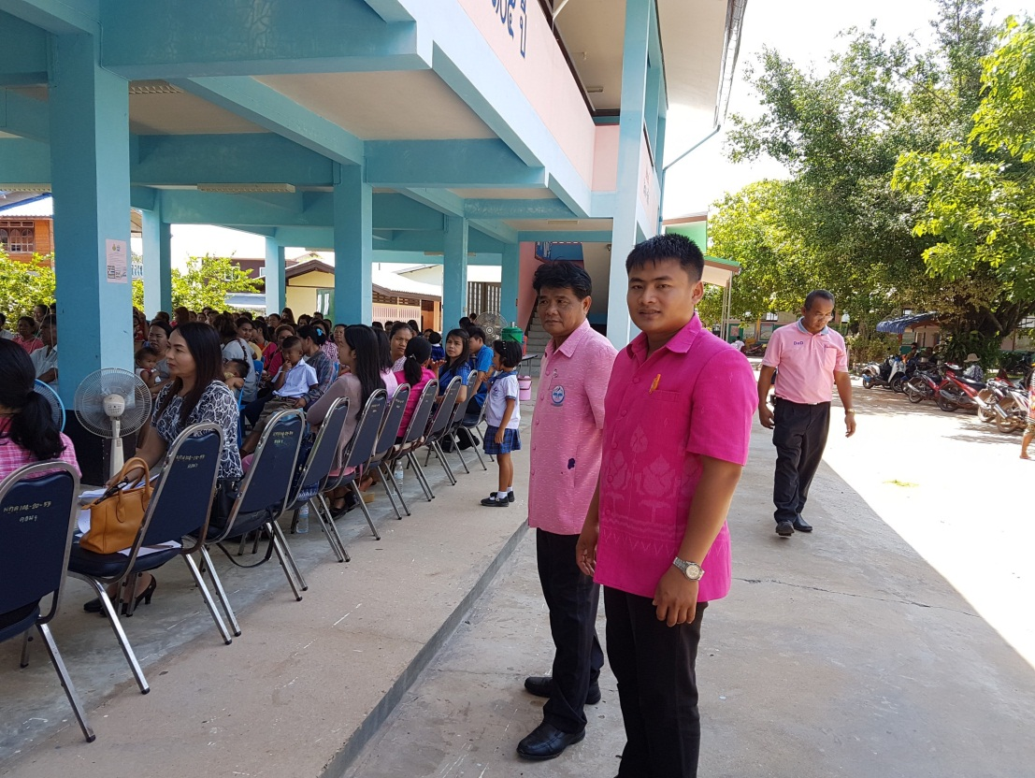

**ผู้ให้กำลังใจ**

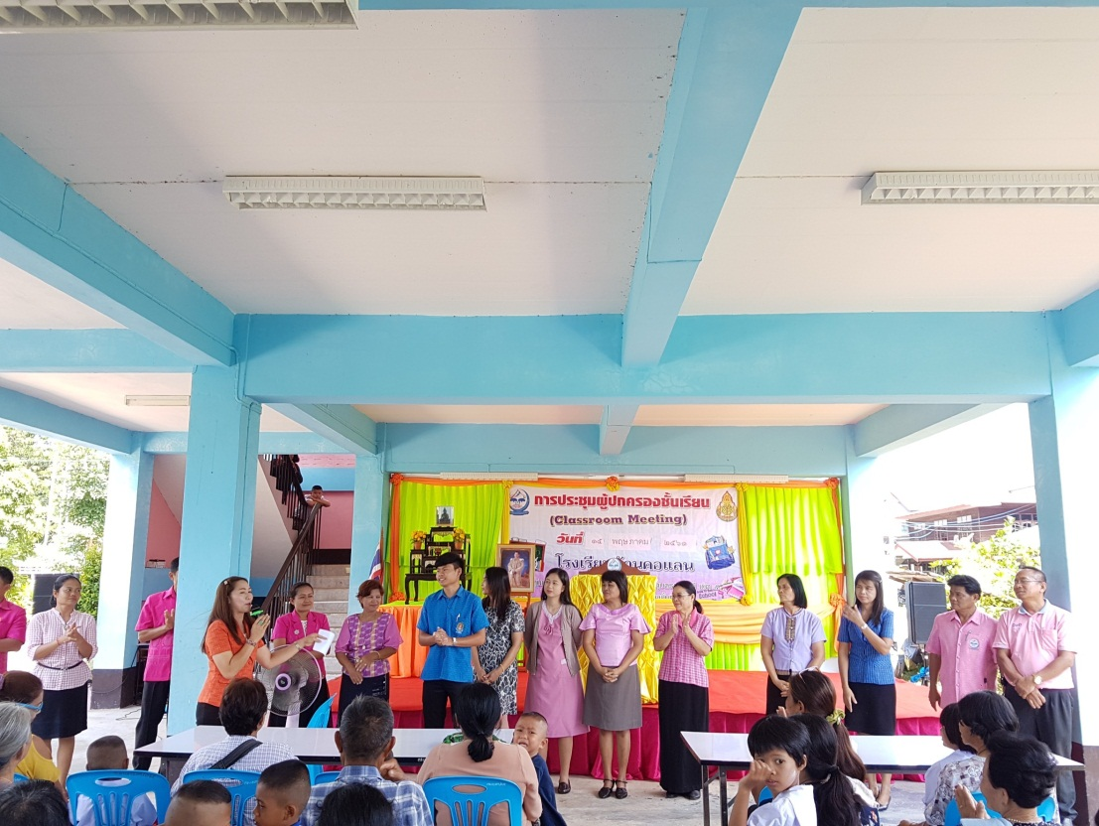

**แนะนำบุคลากรโรงเรียนบ้านคอแลน**

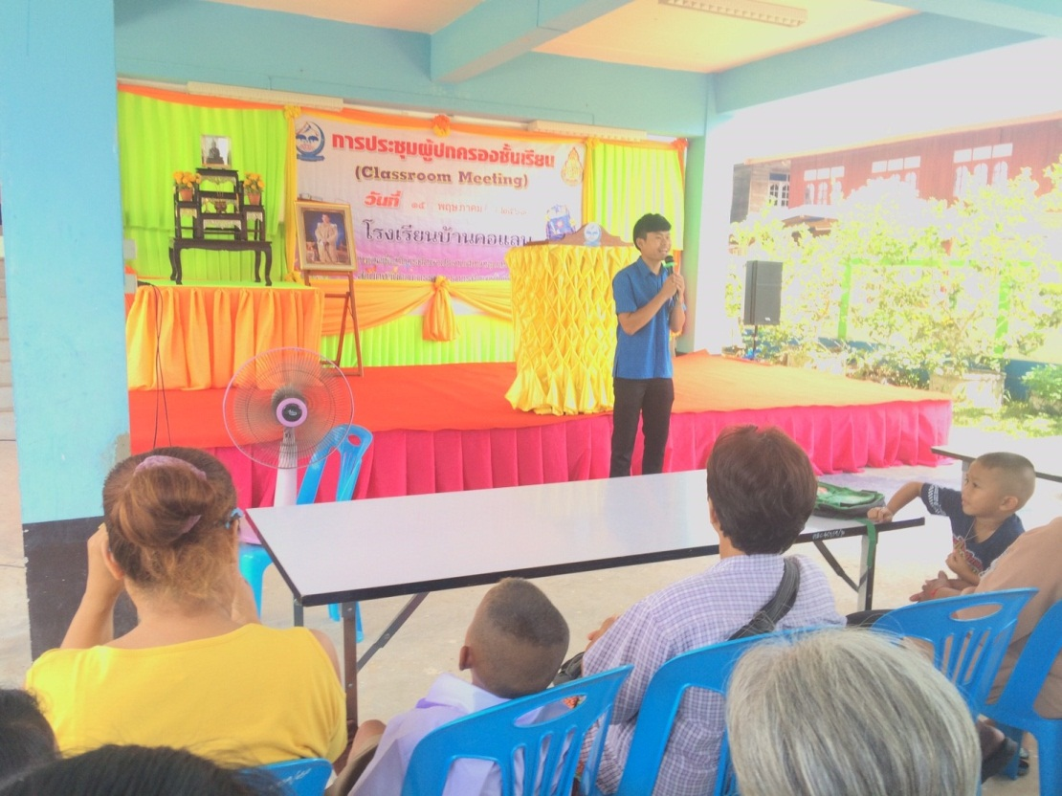

**บุคลากรใหม่พบปะผู้ปกครอง**

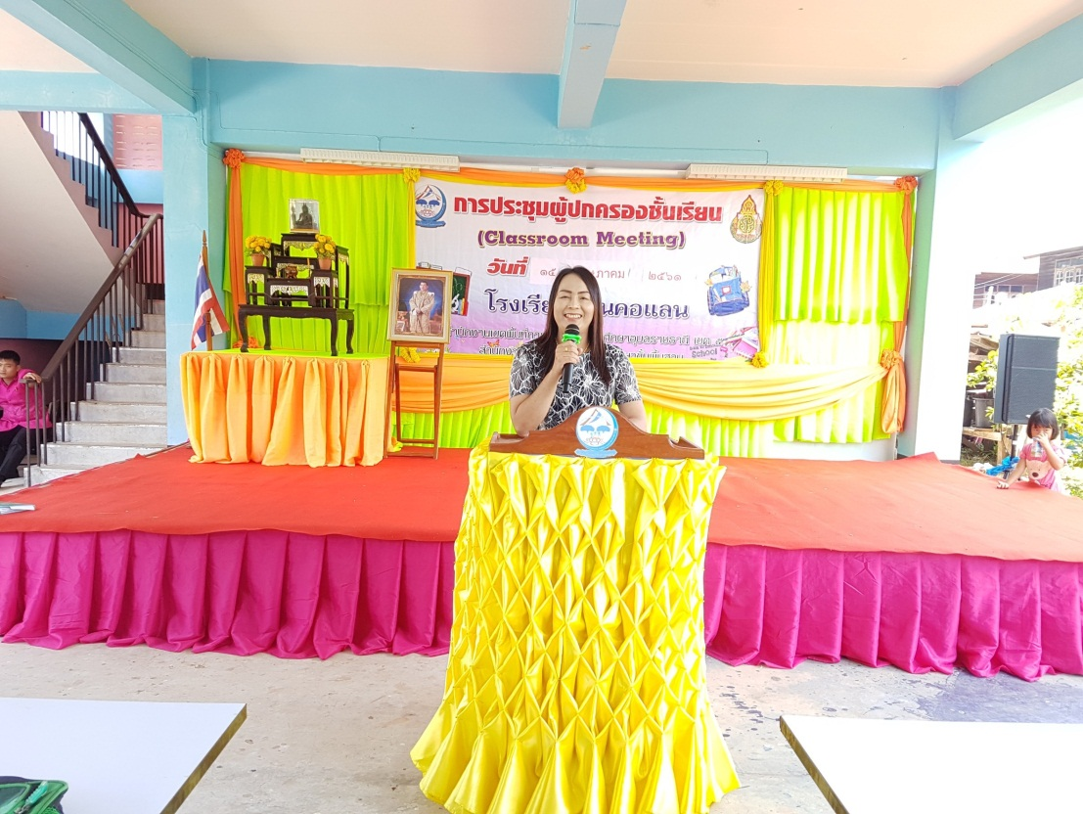

**ฝ่ายวิชาการพบปะผู้ปกครอง**

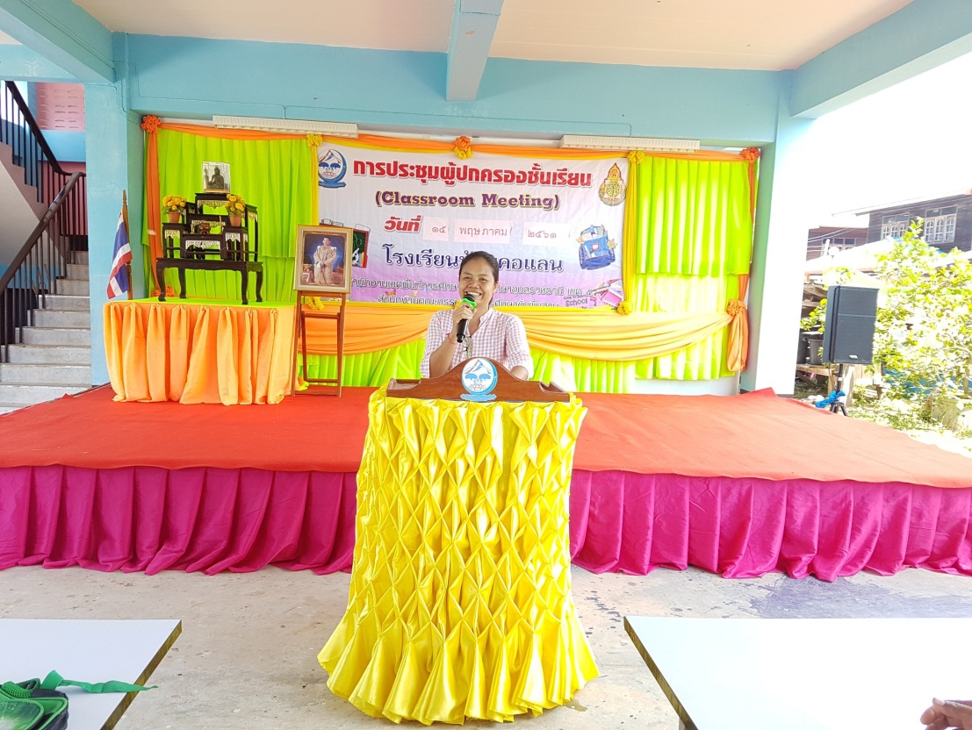

**ครู BBL พบปะกับผู้ปกครอง**

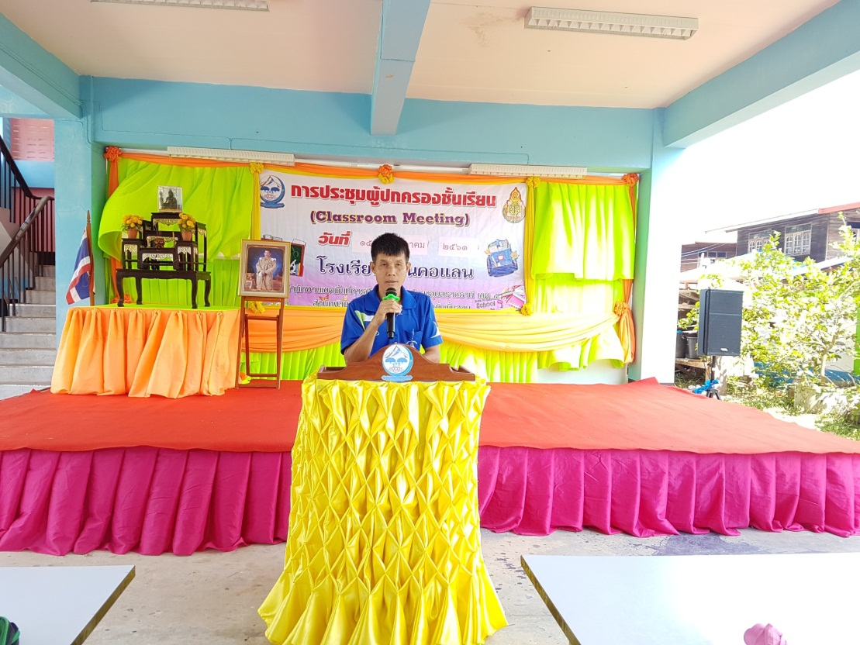

**ท่านคณะกรรมการสถานศึกษา พบปะกับผู้ปกครอง**

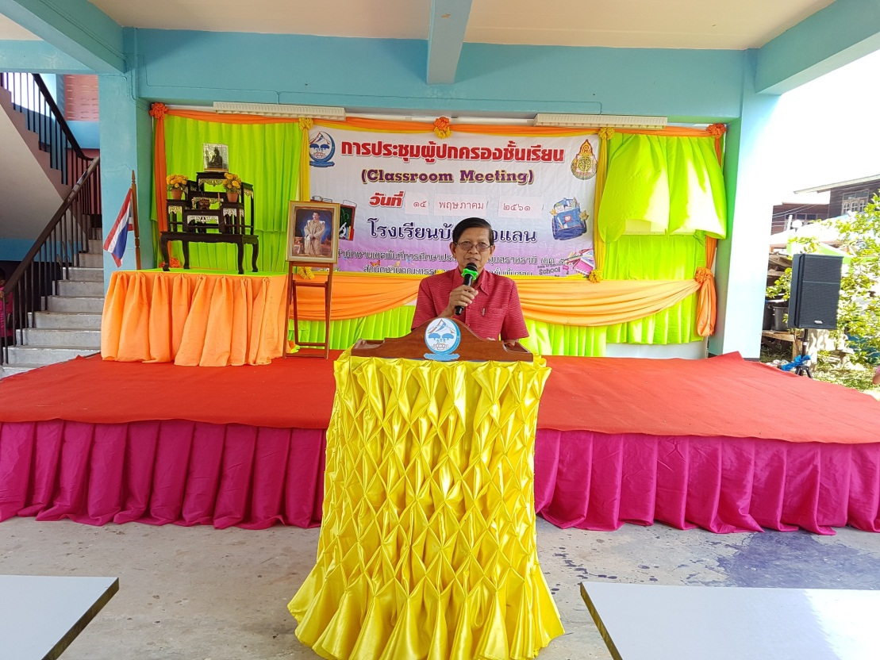

**ท่านคณะกรรมการสถานศึกษา พบปะกับผู้ปกครอง**

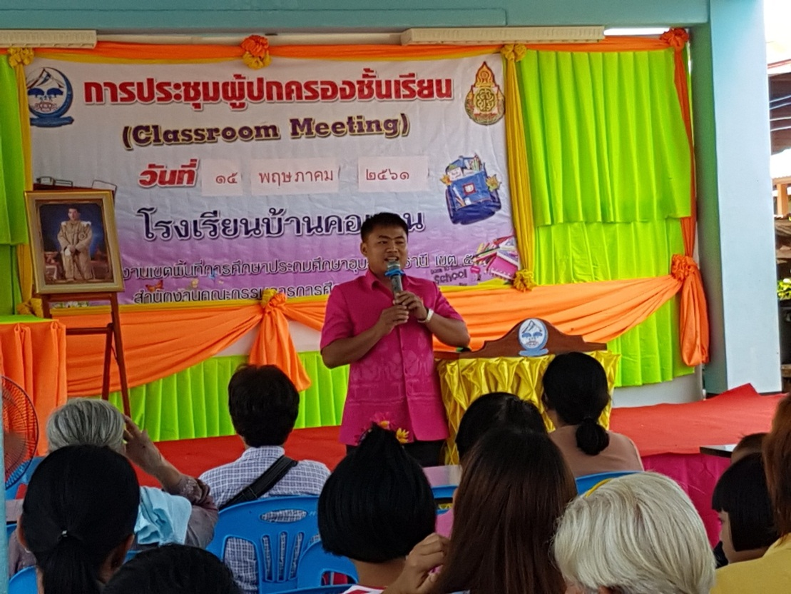

**พิธีกรจำเป็น**

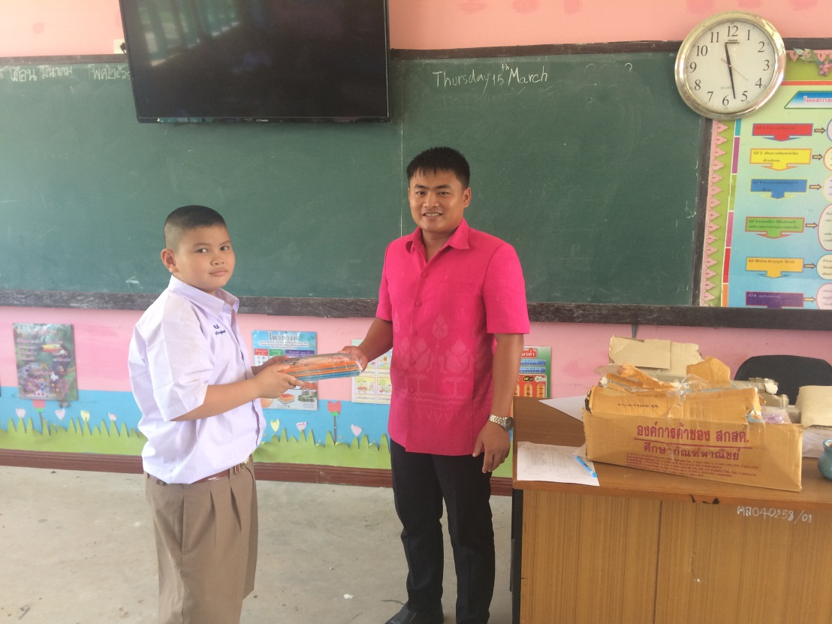

**มอบอุปกรณ์การเรียนให้แก่นักเรียน**